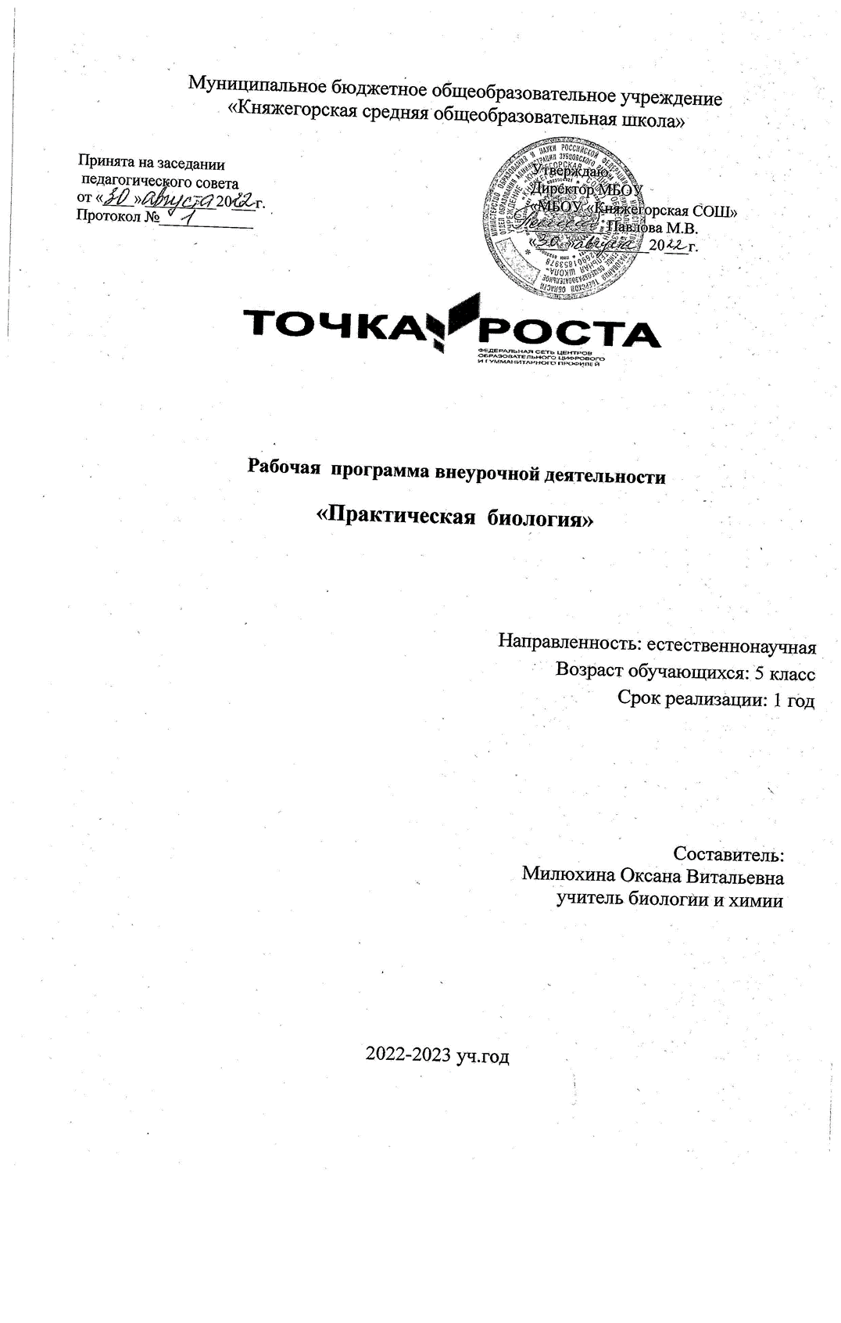

Пояснительная записка
Современный учебный процесс направлен не столько на достижение результатов в области предметных знаний, сколько на личностный рост ребенка. Обучение по новым образовательным стандартам предусматривает организацию внеурочной деятельности, которая способствует раскрытию внутреннего потенциала каждого ученика, развитие и поддержание его таланта.
Одним из ключевых требований к биологическому образованию в современных условиях и важнейшим компонентов реализации ФГОС является овладение учащимися практическими умениями и навыками, проектно – исследовательской деятельностью. Программа «Практическая биология» направлена на формирование у учащихся 5 классов интереса к изучению биологии, развитие практических умений, применение полученных знаний на практике, подготовка учащихся к участию в олимпиадном движении.
На дополнительных занятиях по биологии в 5 классах закладываются основы многих практических умений школьников, которыми они будут пользоваться во всех последующих курсах изучения биологии. Количество практических умений и навыков, которые учащиеся должны усвоить на уроках «Биологии» в 5 классах достаточно велико, поэтому внеурочная деятельность будет дополнительной возможностью для закрепления и отработки практических умений учащихся.
Реализация данной программы естественно-научной направленности предусматривает использование оборудования, средств обучения и воспитания Центра «Точка роста».
Программа способствует ознакомлению с организацией коллективного и индивидуального исследования, обучению в действии, позволяет чередовать коллективную и индивидуальную деятельность. Теоретический материал включает в себя вопросы, касающиеся основ проектно-исследовательской деятельности, знакомства со структурой работы.
Цель и задачи программы
Цель: создание условий для успешного освоения учащимися практической составляющей школьной биологии и основ исследовательской деятельности.
Задачи:
- Формирование системы научных знаний о системе живой природы и начальных представлений о биологических объектах, процессах, явлениях, закономерностях;
- приобретение опыта использования методов биологической науки для проведения несложных биологических экспериментов;
- развитие умений и навыков проектно – исследовательской деятельности;
- подготовка учащихся к участию в олимпиадном движении;
- формирование основ экологической грамотности.

При организации образовательного процесса необходимо обратить внимание на следующие аспекты:
- создание портфолио ученика, позволяющее оценивать его личностный рост;
- использование личностно-ориентированных технологий (технология развития критического мышления, технология проблемного обучения, технология обучения в сотрудничестве, кейс-технология, метод проектов);
- организация проектной деятельности школьников и проведение мини-конференций, позволяющих школьникам представить индивидуальные (или групповые) проекты по выбранной теме.
Формы проведения занятий: практические и лабораторные работы, экскурсии, эксперименты, наблюдения, коллективные и индивидуальные исследования, самостоятельная работа, консультации, кейс-технологии, проектная и исследовательская деятельность, в том числе с использованием ИКТ.
Методы контроля: защита исследовательских работ, мини-конференция с презентациями, доклад, выступление, презентация, участие в конкурсах исследовательских работ, олимпиадах.
Требования к уровню знаний, умений и навыков по окончанию реализации программы:
- иметь представление об исследовании, проекте, сборе и обработке информации, составлении доклада, публичном выступлении;
- знать, как выбрать тему исследования, структуру исследования;
- уметь видеть проблему, выдвигать гипотезы, планировать ход исследования, давать определения понятиям, работать с текстом, делать выводы;
- уметь работать в группе, прислушиваться к мнению членов группы, отстаивать собственную точку зрения;
- владеть планированием и постановкой биологического эксперимента.

Ожидаемые результаты
Личностные результаты:
- знания основных принципов и правил отношения к живой природе;
- развитие познавательных интересов, направленных на изучение живой природы;
- Развитие интеллектуальных умений (доказывать, строить рассуждения, анализировать, сравнивать, делать выводы и другое);
- эстетического отношения к живым объектам.

Метапредметные результаты:
- овладение составляющими исследовательской и проектной деятельности: умение видеть проблему, ставить вопросы, выдвигать гипотезы, давать определения понятиям, классифицировать, наблюдать, проводить эксперименты, делать выводы и заключения, структурировать материал, объяснять, доказывать, защищать свои идеи;
- умение работать с разными источниками биологической информации, анализировать и оценивать информацию, преобразовывать информацию из одной формы в другую;
- умение адекватно использовать речевые средства для дискуссии и аргументации своей позиции, сравнивать разные точки зрения, аргументировать свою точку зрения, отстаивать свою позицию.

Предметные результаты:
- В познавательной (интеллектуальной) сфере:
- выделение существенных признаков биологических объектов и процессов;
- классификация — определение принадлежности биологических объектов к определенной систематической группе;
- объяснение роли биологии в практической деятельности людей;
- сравнение биологических объектов и процессов, умение делать выводы и умозаключения на основе сравнения;
- умение работать с определителями, лабораторным оборудованием;
- овладение методами биологической науки: наблюдение и описание биологических объектов и процессов; постановка биологических экспериментов и объяснение их результатов.
2. В ценностно-ориентационной сфере:
- знание основных правил поведения в природе;
- анализ и оценка последствий деятельности человека в природе.
3. В сфере трудовой деятельности:
- знание и соблюдение правил работы в кабинете биологии;
- соблюдение правил работы с биологическими приборами и инструментами.
4. В эстетической сфере:
- овладение умением оценивать с эстетической точки зрения объекты живой природы.

Структура программы
Программа «Практическая биология» включает в себя разделы:
- Введение,
- Лаборатория Левенгука
- Практическая ботаника
- Практическая Зоология
- Биопрактикум.
При изучении разделов школьники смогут почувствовать себя в роли ученых из разных областей биологии. Ботаника— наука о растениях. Зоология — наука, предметом изучения которой являются представители царства животных. Микология — наука о грибах. Физиология— наука о жизненных процессах. Экология— наука о взаимодействиях организмов с окружающей средой. Бактериология— наука о бактериях. Орнитология — раздел зоологии, посвященный изучению птиц. Биогеография— наука, которая изучает закономерности географического распространения и распределения организмов. Систематика— научная дисциплина, о классификации живых организмов. Морфология изучает внешнее строение организма.

Тематический план

№ | Название раздела | Количество часов
1. | Введение, | 1
2. | Лаборатория Левенгука | 12
3. | Практическая ботаника | 27
4. | Практическая зоология | 12
5. | Биопрактикум | 16
 | Итого | 68ч

Содержание программы
Во введении учащиеся знакомятся с планом работы и техникой безопасности при выполнении лабораторных работ.
Раздел 1. «Лаборатория Левенгука» (12 часов)
Методы научного исследования. Лабораторное оборудование и приборы для научных исследований. История изобретения микроскопа, его устройство и правила работы. Техника приготовления временного микропрепарата. Рисуем по правилам: правила биологического рисунка.
Практические лабораторные работы:
- Устройство микроскопа
- Приготовление и рассматривание микропрепаратов
- Зарисовка биологических объектов
Проектно-исследовательская деятельность:
- Мини – исследование «Микромир» (работа в группах с последующей презентацией).
Раздел 2. Практическая ботаника (27 часов)
Фенологические наблюдения. Ведение дневника наблюдений. Гербарий: оборудование, техника сбора, высушивания и монтировки. Правила работа с определителями (теза, антитеза). Морфологическое описание растений по плану.
Практические и лабораторные работы:
- Морфологическое описание растений
- Определение растений по гербарным образцам и в безлиственном состоянии
- Монтировка гербария
Проектно-исследовательская деятельность:
- Создание каталога «Видовое разнообразие растений пришкольной территории»
- Проект «Составление паспортов для комнатных растений кабинета биологии»
Раздел 3. Практическая зоология (12 часов)
- Знакомство с системой живой природы, царствами живых организмов. Отличительные признаки животных разных царств и систематических групп.
- Жизнь животных: определение животных по следам, продуктам жизнедеятельности. Описание внешнего вида животных по плану. О чем рассказывают скелеты животных (палеонтология). Пищевые цепочки. Жизнь животных зимой. Подкормка птиц.
Практические и лабораторные работы:
- Работа по определению животных
- Составление пищевых цепочек
- Определение экологической группы животных по внешнему виду
- Фенологические наблюдения «Зима в жизни растений и животных»

Проектно-исследовательская деятельность:
- Мини – исследование «Птицы на кормушке»
Раздел 4. Биопрактикум (6 часов)
Учебно - исследовательская деятельность. Как правильно выбрать тему, определить цель и задачи исследования. Какие существуют методы исследований. Правила оформления результатов. Источники информации (библиотека, интернет-ресурсы). Как оформить письменное сообщение и презентацию. Выполнение самостоятельного исследования по выбранному модулю. Представление результатов на конференции. Отработка практической части олимпиадных заданий с целью диагностики полученных умений и навыков.
Практические и лабораторные работы:
- Работа с информацией (посещение библиотеки)
- Оформление доклада и презентации по определенной теме

Проектно-исследовательская деятельность:
Модуль «Физиология растений»
- Движение растений
- Влияние стимуляторов роста на рост и развитие растений
- Прорастание семян
Модуль «Экологический практикум»
- Определение запыленности воздуха в помещениях

Тематическое планирование
№ | Раздел, тема занятия | Кол -во часов | Дата проведения | Форм проведения
Введение (1ч)
1. | Вводный инструктаж по ТБ при проведении лабораторных работ | 1 |  | беседа
Лаборатория Левенгука (5 ч)
2. | Приборы для научных исследований, лабораторное оборудование | 2 |  | Практическая работа
3. | Знакомство с устройством микроскопа. | 1 |  | Теория,Практическая работа
 | Как работают в лаборатории | 2 |  | Практическая работа
4. | Техника биологического рисунка и приготовление микропрепаратов | 2 |  | Лабораторный практикум
5. | Мини-исследование «Микромир» | 5 |  | Работа в группах
Практическая ботаника (16 ч)
7. | Фенологические наблюдения «Осень в жизни растений» | 2 |  | Экскурсия
8. | Техника сбора, высушивания и монтировки гербария | 5 |  | Практическая работа
10. | Определяем и классифицируем растения | 3
  Практическая
  работа с
  определителями
11. | Морфологическое описание растений | 3 |  | Лабораторный практикум
 | Проект «Составление паспортов для комнатных растений кабинета биологии» | 5 |  | Проектная деятельность
12. | Определение растений в безлиственном состоянии | 2 |  | Практическая работа
13. | Создание каталога «Видовое разнообразие растений пришкольной территории» | 5 |  | Проектная деятельность
14. |  | 2
  Редкие растения Тверской области
  Теоретическое
  занятие
Практическая зоология ( 7 ч)
15. | Система животного мира | 1 |  | Творческая мастерская
16. | Определяем и классифицируем | 3 |  | Практическая  работа с  определителями
17. | Определяем животных по следам и контуру | 2 |  | Практическая  Работа
18. | Определение экологической группы животных по внешнему виду | 2 |  | Лабораторный  практикум
19. | Практическая орнитология. Мини- исследование «Птицы на кормушке» | 3 |  | Работа в группах
20. | Фенологические наблюдения «Зима в жизни растений и животных» | 1 |  | экскурсия
Биопрактикум (6 ч)
21. | Как выбрать тему для исследования. Постановка целей и задач. Источники информации. | 2 |  | Теоретическое занятие
22. | Как оформить результаты исследования | 3 |  | Практическое  Занятие
23. | Физиология растений, оформление результатов мини-исследований | 4 |  | Теоретическое занятие
24. | Экологический практикум, оформление мини - исследований | 4 |  | Исследовательская деятельность
25. | Экологический практикум, подготовка к отчетной конференции | 1 |  | Исследовательская деятельность, создание презентаций, докладов
26. | Отчетная конференция | 2 |  | Презентация работы
 | Итого | 68 ч

УСЛОВИЯ РЕАЛИЗАЦИИ ПРОГРАММЫ

Материально-техническое обеспечение программы
- Учебная лаборатория
- Микроскопы
- Комплект гербарных материалов
- Комплект влажных препаратов животных
- Модели аппликаций развития животных и растений.
- Цифровая лаборатория
- Оборудование для опытов и экспериментов.
Информационно-коммуникативные средства обучения
1. Компьютер
2. Мультимедийный проектор
Информационное обеспечение
справочники, карты, учебные плакаты и картины, дополнительная литература по предметам, раздаточный материал, образцы творческих работ.

Литература для учителя
- Дольник В.Р. Вышли мы все из природы. Беседы о поведении человека в компании птиц, зверей и детей. — М.: LINKA PRESS, 1996.
- Лесные травянистые растения. Биология и охрана: справочник. - М.: Агропромиздат, 1988.
- Петров В.В. Растительный мир нашей Родины: кн. для учителя. -2-е изд., доп. — М.: Просвещение, 1991.
- Самкова В.А. Мы изучаем лес. Задания для учащихся 3—5 классов //Биология в школе. - 2003. - № 7; 2004. - № 1, 3, 5, 7.
- Чернова Н.М. Лабораторный практикум по экологии. — М.: Просвещение, 1986.
Интернет-ресурсы
1. http://www.sci.aha.ru/ATL/ra21c.htm — биологическое разнообразие России.
2. http://www.wwf.ru — Всемирный фонд дикой природы (WWF).
3. http://edu.seu.ru/metodiques/samkova.htm — интернет-сайт «Общественные ресурсы образования»
4. http://www.ecosystema.ru — экологическое образование детей и изучение природы России.

ФОРМЫ АТТЕСТАЦИИ И ОЦЕНОЧНЫЕ МАТЕРИАЛЫ

Формы проведения аттестации: опрос, тестирование, анкетирование, контрольное задание, педагогическое наблюдение.

Система отслеживания и оценивания результатов обучения детей данной программе.
Процесс обучения предусматривает следующие виды контроля:

Время проведения | Цель проведения | Формы контроля
Входной контроль
В начале учебного года | Определение уровня развития детей, их творческих способностей | Тест
Текущий контроль
В течение всего учебного года | Определение степени усвоения обучающимися учебного материала. Определение готовности детей к восприятию нового материала. Повышение ответственности и заинтересованности детей в обучении. Подбор наиболее эффективных методов и средств обучения. | Лабораторная работа; практическая работа; собеседование; игра, конференция.
Итоговый контроль
В конце учебного года по окончании обучения по программе | Определение изменения уровня развития детей, их творческих способностей. Определение результатов обучения. Ориентирование учащихся на дальнейшее (в том числе самостоятельное) обучение. Получение сведений для совершенствования общеобразовательной программы и методов обучения. | Защита исследовательской работы
МЕТОДИЧЕСКИЕ МАТЕРИАЛЫ
Особенностью организации образовательного процесса является очное обучение.
Основными формами работы на занятии являются коллективные обсуждения, дискуссии, экскурсии, лабораторные работы, исследование, наблюдение, работа с научной литературой.
Основные методы организации учебно-воспитательного процесса:
- Словесный метод - рассказ, беседа, обсуждение;
- Метод наглядности - наглядные пособия и иллюстрации, фото- и видеоматериалы, пособия, гербарии, муляжи.
- Практический метод – наблюдение, практические работы, экскурсии.
- Объяснительно-иллюстративный - сообщение готовой информации.
- Частично-поисковый метод - выполнение практических работ.
В процессе обучения предусматриваются теоретические и практические занятия. Теоретическая часть обычно занимает не более 45 минут от занятия и часто идет параллельно с выполнением практического задания.
Структура занятий состоит из нескольких этапов:
1. Организация начала занятия (актуализация знаний)
2. Постановка цели и задач занятия (мотивация)
3. Теоретическая часть (ознакомление с новым материалом)
4. Практическая часть (первичное закрепление навыков)
5. Проверка первичного усвоения знаний
6. Рефлексия
7. Рекомендации для самостоятельной работы.
На занятиях применяются дидактические материалы:
- дидактические пособия (карточки, раздаточный материал, вопросы для устного и письменного опроса, практические задания);
- видеозаписи, видео уроки;
- презентации.

